Ваша работа трудна и опасна,

Сильные духом лишь справятся с ней.

И романтична она, и прекрасна,

Вряд ли на свете есть дело важней!

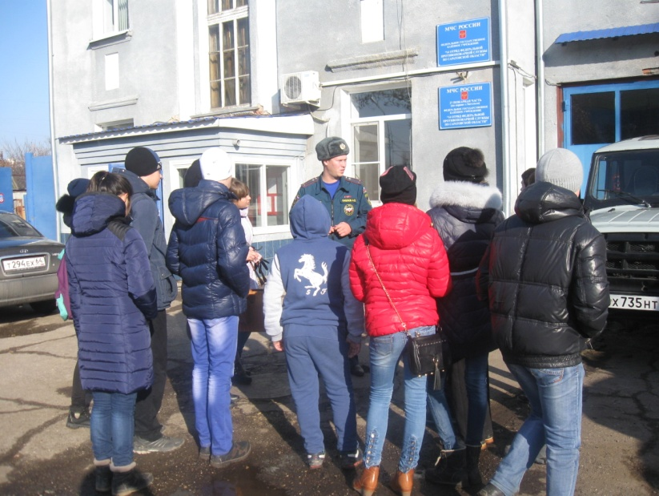

Противопожарная безопасность – одна из обязательных составляющих среды, в которой растет
и воспитывается ребенок. Она включает в себя требования к устройству помещения и
противопожарную грамотность взрослых – поведение, снижающее риск возникновения пожаров, и
навыки, необходимые для действий в экстремальных ситуациях. Забота о сохранности детской
жизни - важнейшая задача общеобразовательного учреждения.

Педагоги МБОУ «ООШ № 26» ведут просветительскую работу по профилактике пожаров с
детьми и родителями. В планирование воспитательно-образовательного процесса включена работа
по профилактике пожаров, по обучению детей навыкам поведения в экстремальной ситуации, а
также знакомство с профессией пожарного.

Для детей пожарный – человек героический, и в былые годы, и сегодня, спасающий из огня
людей, встающий на пути у разрушений. Уважение к пожарным, интерес к их занятиям может
стать стимулом для развития серьезного отношения к собственному поведению, препятствием для
бездумных игр с огнем. Совсем по-другому усваиваются правила пожарной безопасности детьми,
когда об этом рассказывает пожарный, поэтому классными руководителями 7-х классов была запланирована экскурсия в пожарную часть № 27 города Энгельса.

Основная цель экскурсии - вызвать интерес и уважение к профессии пожарного, закрепить у
детей знания правил противопожарной безопасности, систематизировать и углубить знания о причинах возникновения пожаров.

Это одна из самых больших пожарных машин. Еѐ оснащение вызвало
неподдельный интерес у ребят.

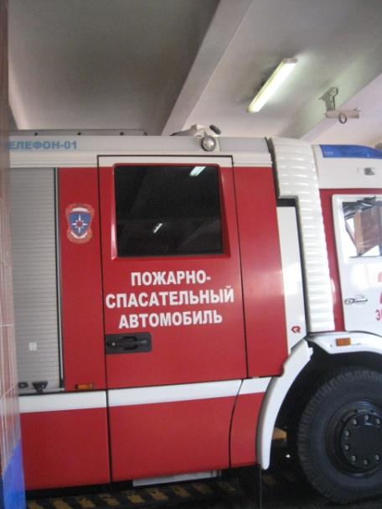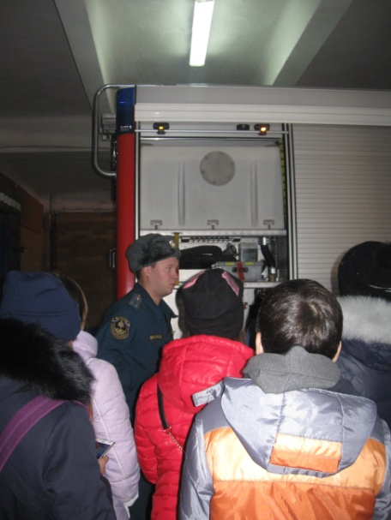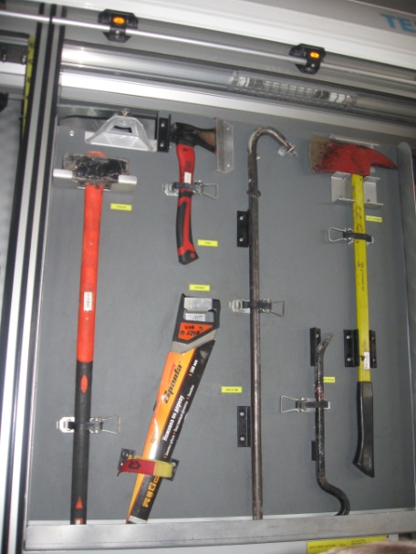

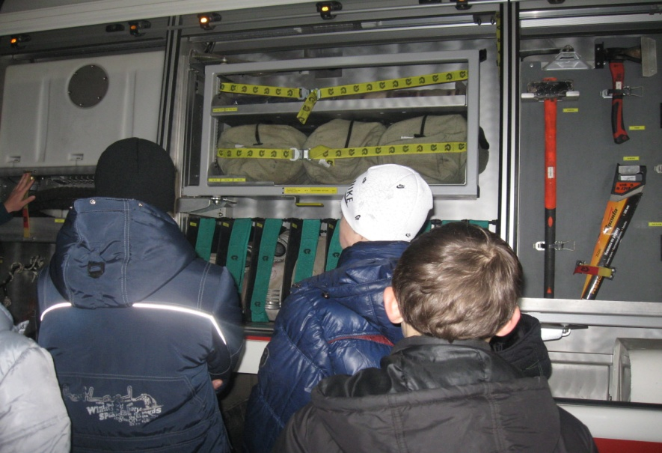

Мы увидели личное обмундирование пожарной команды.
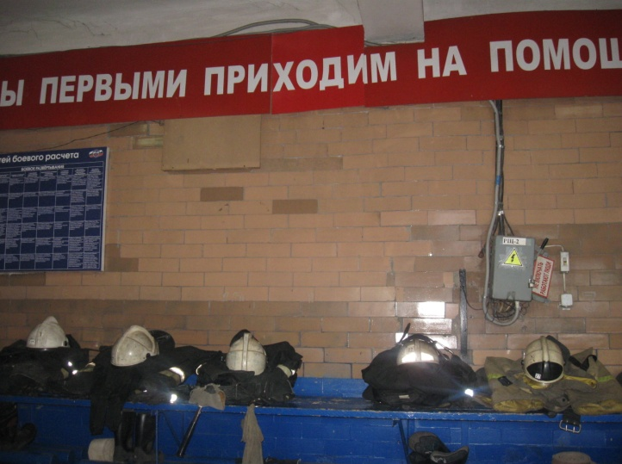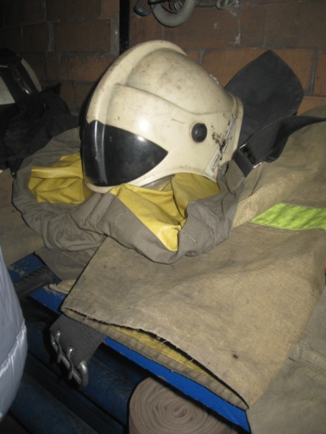

И примерили его на себя…

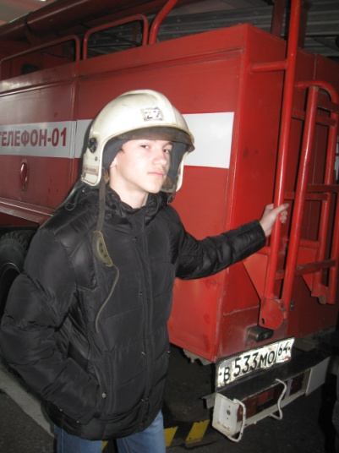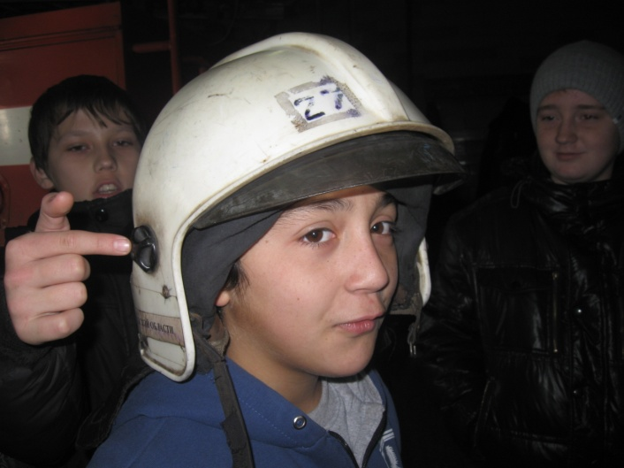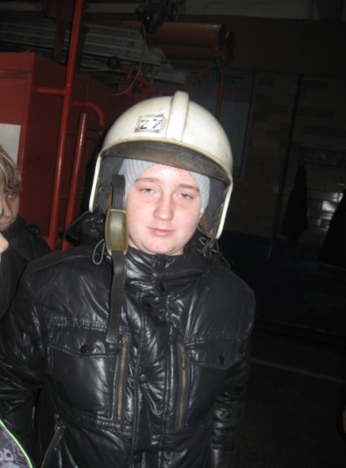

Баллон со сжатым воздухом. Масса его составляет 16 кг!!!

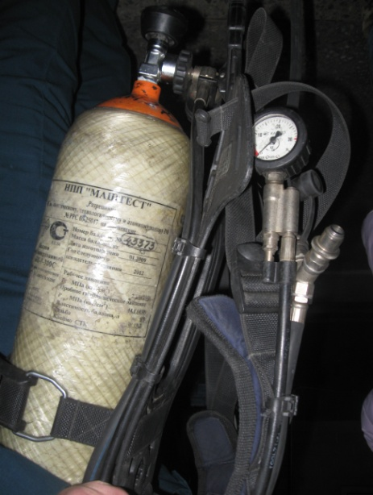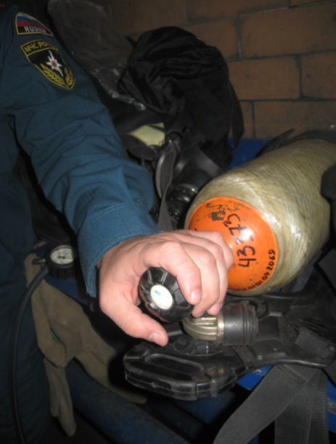

Тяжелое обмундирование!!! Но без него пожарнику не обойтись.
Запаса воздуха в баллоне на 50 минут.

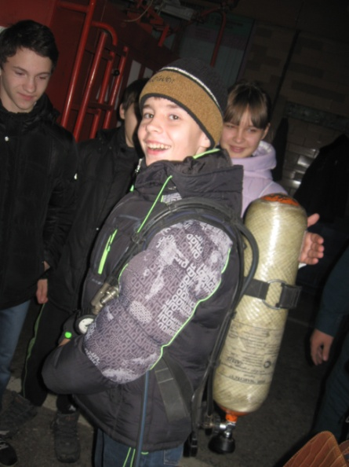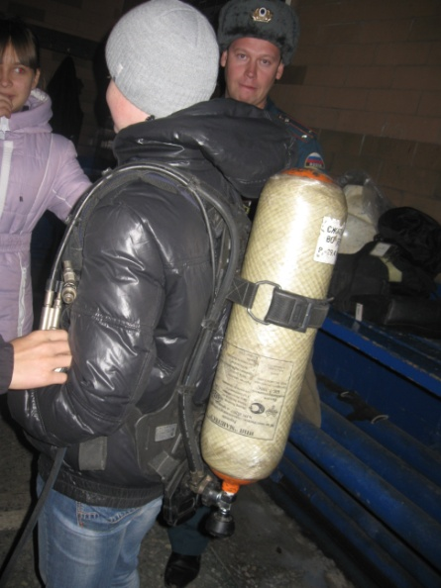

Служащие пожарной части № 27 продемонстрировали нам свое мастерство…

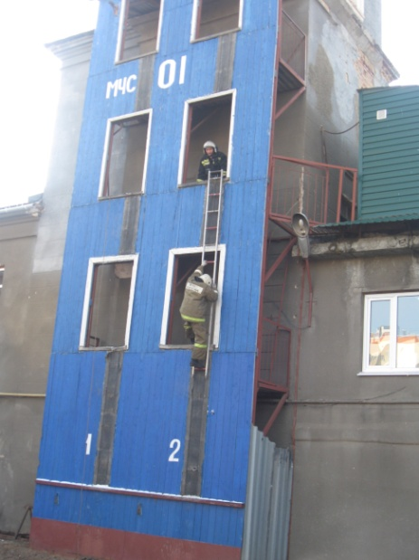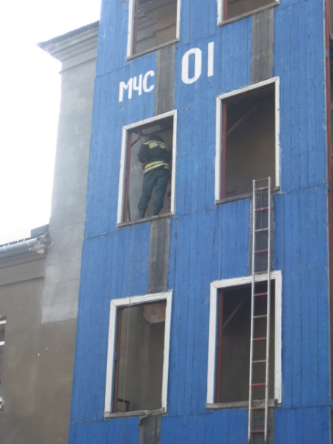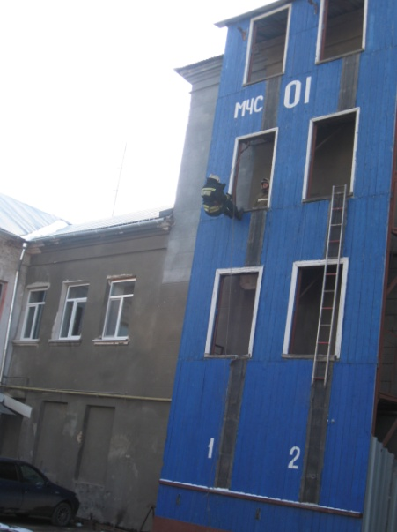

И фотография на память…

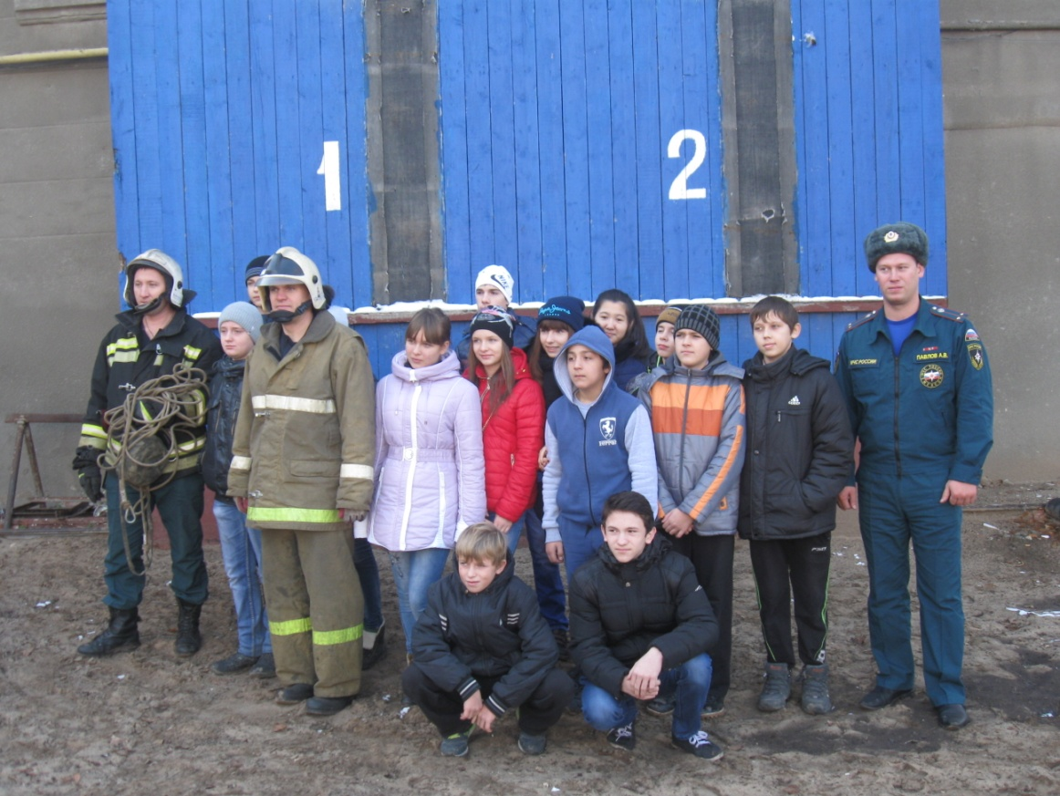

Классные руководители 7 «А» и 7 «Б» классов Козлова Лариса Владимировна и Кудрявцева Наталья Анатольевна выражают искреннюю признательность коллективу пожарной части № 27 г. Энгельса за теплый прием и помощь в воспитании детей.
Особая благодарность заместителю начальника пожарной части №27
лейтенанту внутренней службы Павлову Антону Вячеславовичу
за организацию и проведение экскурсии.

Дата проведения мероприятия: 05.10. 2014

